¿Qué es Suricata?
Web https://suricata.io/download/
- Suricata es un IDS/IPS (Sistema de Detección/Prevención de Intrusos) y motor de análisis de tráfico de red.
- Fue desarrollado por OISF (Open Information Security Foundation).
- Sus principales funciones:
  - Inspeccionar tráfico en tiempo real.
  - Detectar amenazas en base a firmas (rules).
  - Analizar protocolos (HTTP, DNS, TLS, FTP, SSH…).
  - Generar logs detallados y estadísticas.
  - Puede actuar en modo IDS (solo detecta) o IPS (detecta y bloquea).
- Similar a Snort, pero más moderno y con soporte nativo de multihilo, lo que lo hace más rápido en redes grandes.

🔹 ¿Qué es Suricata con Machine Learning?
- Suricata normalmente se basa en firmas (reglas predefinidas) → detecta ataques conocidos.
- Con Machine Learning:
  - Se pueden detectar anomalías en el tráfico sin depender de reglas exactas.
  - Se usa para identificar ataques “zero-day” o comportamientos sospechosos.
  - Normalmente se integra con:
    - ELK (Elasticsearch, Logstash, Kibana) para recolectar y visualizar datos.
    - ML frameworks (Scikit-learn, TensorFlow, PyTorch) para entrenar modelos sobre los logs.
  - Ejemplo: detectar patrones anormales de uso de DNS, picos de tráfico inusuales, o intentos de exfiltración de datos.
👉 En FP, es más didáctico usar Suricata en su forma básica (con reglas) y luego explicar que ML se aplica sobre sus logs.

🔹 Ejercicios sencillos de Suricata en Kali Linux para alumnos
📌 Supongamos que ya tienen Kali instalado.
1️⃣ Instalar Suricata
sudo apt update
sudo apt install suricata -y
Ver versión instalada:
suricata --build-info

2️⃣ Ejecutar Suricata en modo IDS con interfaz de red
sudo suricata -i eth0
👉 Sustituir eth0 por la interfaz real (pueden verlas con ip a).
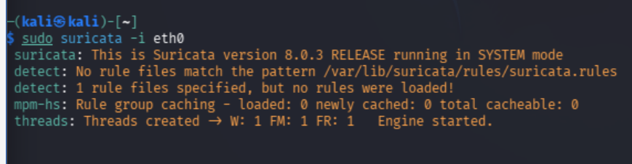

3️⃣ Ver los logs de tráfico
Suricata genera logs en:
cd /var/log/suricata/
ls
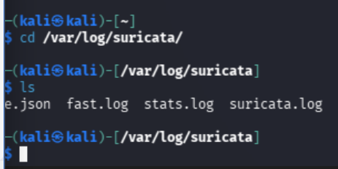
Archivos clave:
- fast.log → alertas rápidas.
- eve.json → logs detallados en JSON.

4️⃣ Probar una regla sencilla (detectar ping)
- Editar reglas locales:
sudo nano /etc/suricata/rules/local.rules
- Añadir:
alert icmp any any -> any any (msg:"Ping detectado"; sid:1000001; rev:1;)
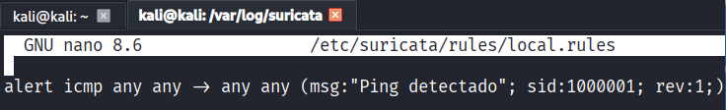
- Probar la regla:
sudo suricata -i eth0 -S /etc/suricata/rules/local.rules
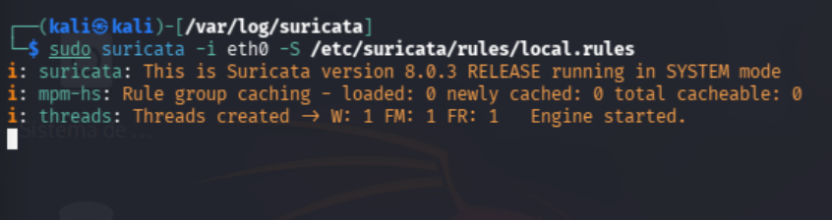
- Desde otra máquina, hacer un ping al Kali → debería registrarse en fast.log.
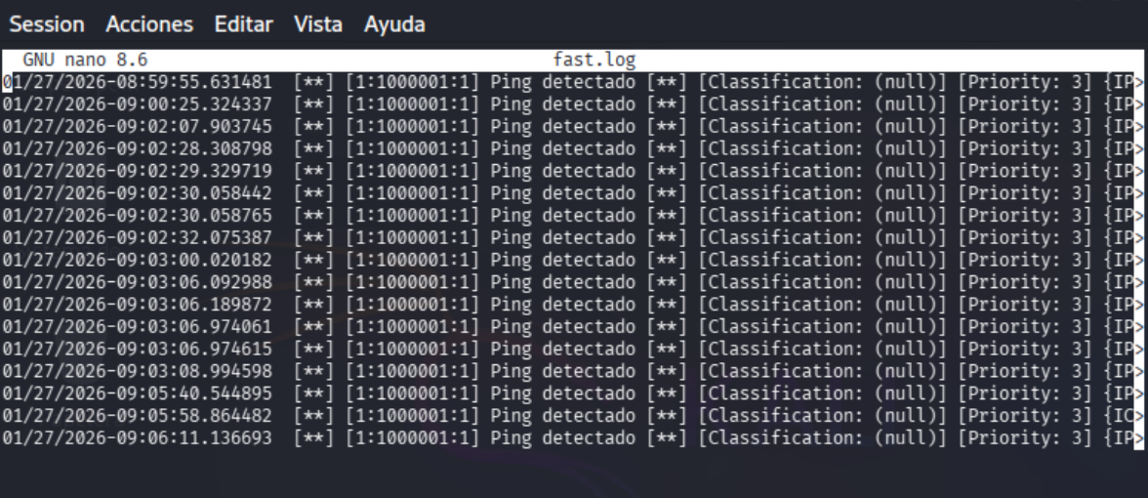

5️⃣ Analizar un archivo pcap
Descargar un pcap de ejemplo:
wget https://www.malware-traffic-analysis.net/2020/08/31/2020-08-31-traffic-analysis-exercise.pcap.zip
unzip 2020-08-31-traffic-analysis-exercise.pcap.zip
Ejecutar Suricata:
sudo suricata -r 2020-08-31-traffic-analysis-exercise.pcap -l /tmp/suricata-test
Ver alertas:
cat /tmp/suricata-test/fast.log

6️⃣ Ejercicio final (para alumnos)
👉 Reto en clase:
- Crear una regla personalizada que detecte tráfico HTTP hacia example.com.
- Probar con:
- curl http://example.com
- Comprobar en fast.log que la alerta salta.

✅ Resumen para FP
- Nivel básico: instalación, ejecución, logs y reglas simples.
- Nivel intermedio: análisis de PCAPs y reglas personalizadas.
- Nivel avanzado (explicación): integración con Machine Learning para detectar anomalías en tráfico.

